**上海电力学院**

**虚拟现实技术**

**实验报告**



**题目 human face**

**姓名 夏慕涵**

**专业 电子信息工程**

**班级 2015071班**

**学号 20150759**

**画人脸**

**（1）原理：**用三角片将整个人脸“堆积”起来，人脸上共有181个坐标点，任意三个坐标点都可以构成三角形，就用这些三角形组成一个人脸模型。

1. **代码实现：**

**上传到GitHub网站**

1. **得出效果：**

**右脸**

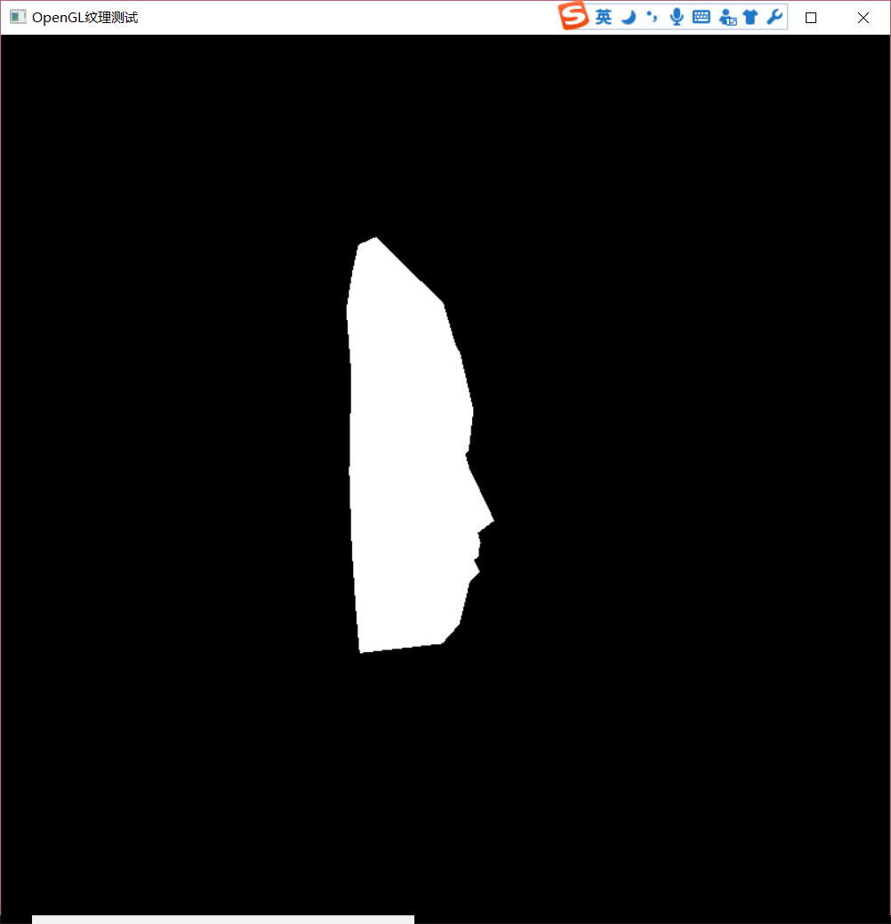

**左脸**

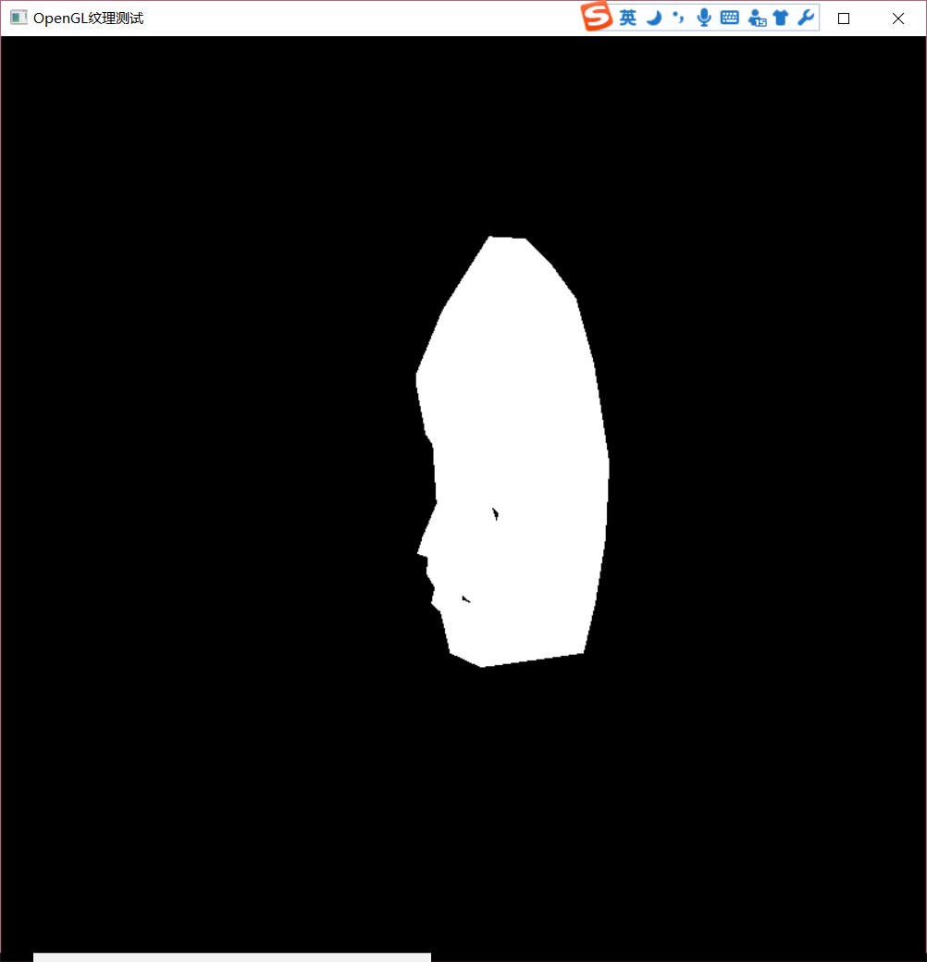

**正脸**

